Где в личном кабинете можно заполнить уведомление об исчисленных суммах налогов?
12.03.2024
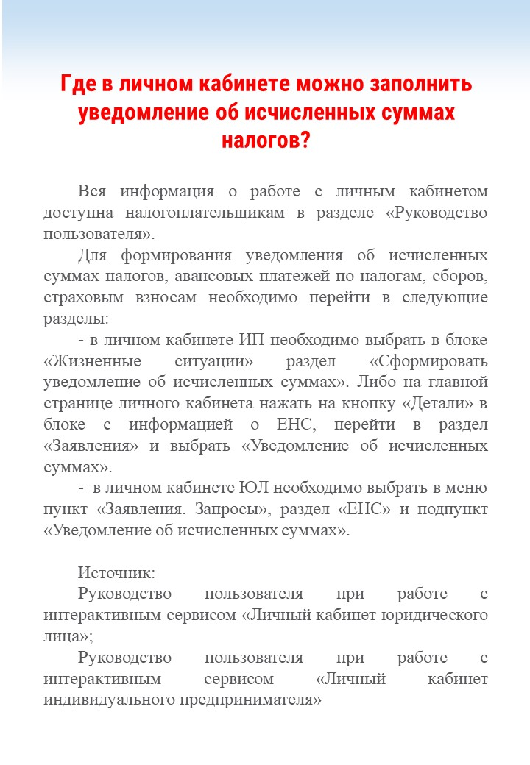

Адрес страницы: http://brateevo.mos.ru/safety-and-security/the-irs/detail/12232769.html
Управа района Братеево города Москвы

